«Утверждаю»
Заместитель генерального директора – главный инженер
ООО «СЕВАСТОПОЛЬЭНЕРГО»
Матвеев В.М.
«____»_______________________2026 г.

ТЕХНИЧЕСКОЕ ЗАДАНИЕ
на поставку оборудования и материалов для пополнения АЗ и для защиты/восстановления основных средств
для нужд ООО «СЕВАСТОПОЛЬЭНЕРГО» на 2026-2027 г.

1. Общие положения.
1.1 Заказчик: ООО «СЕВАСТОПОЛЬЭНЕРГО».
1.2 Предмет закупки: поставка оборудования и материалов для пополнения АЗ и для защиты/восстановления основных средств.
1.3 Начальная (максимальная) цена закупки составляет: 136 195 098,85 руб.

2. Место, срок и условия поставки Товара.
2.1 Место поставки: РФ, 299040 г. Севастополь, по адресу, указанному в Заявке.
2.2 Поставка Товара осуществляется отдельными мелкими партиями по Заявке Заказчика представителями компании до места поставки. Возникновение дополнительных расходов в процессе доставки Товара на склад Заказчика, не включенных в стоимость Товара, является риском Поставщика и не подлежат оплате Заказчиком.
2.3 Срок поставки Товара: в течение ___ рабочих дней с момента получения заявки Заказчика, в рабочие дни с понедельника по четверг c 9-00 до 11-30, с 13-00 до 15-00, в пятницу c 9-00 до 11-30, с 13-00 до 14-00 часов (местного времени Заказчика).
2.4 Минимальная партия поставки Товара – 1 шт. любого наименования.

3. Перечень поставляемого Товара.
3.1. Перечень оборудования и материалов для пополнения АЗ и для защиты/восстановления основных средств

 | Наименование | Характеристики | Ед изм. | Страна происхождения товара
 | Провод АС-185/24 (0,705кг/м) | Провод марки АС 185/24 — это неизолированный сталеалюминиевый провод, сердечник которого выполнен из семи стальных проволок, а остальная часть — из двух повивов алюминиевых проволок. В изготовлении используются нержавеющая сталь и алюминий. Основным и единственным предназначением провода АС 185/24 является подвес на линиях высокого напряжения.  Площадь поперечного сечения алюминиевой части провода составляет 185 мм2, площадь стальной части — 24 мм2  Расшифровка провода АС 185/24  А - Алюминиевая токопроводящая жила  С - Стальной сердечник  185 - сечение жилы (без учёта сечения сердечника)  24 - сечение сердечника  Элементы конструкции провода АС 185/24:  1. Повив из алюминиевых проволок.  2. Сердечник из стальной оцинкованной проволоки.  Технические характеристики провода АС 185/24  Жила — состоит из стального сердечника и скрученных алюминиевых проволок.  Электрические характеристики провода АС 185/24:  - Удельное электрическое сопротивление материала проволок при температуре 20 °С, Ом•мм2/м — не более 0,0283;  - Температурный коэффициент электросопротивления при неизменной массе, на 1 °С — 0,00403;  Условия прокладки провода АС 185/24:  — по воздуху на опорах ЛЭП в соответствии с правилами устройства электроустановок и правилами технической эксплуатации электрических станций и сетей;  Условия эксплуатации провода АС 185/24:  - Рабочая температура эксплуатации — от -60 до +40 °С;  - Длительно допустимая температура нагрева жил в процессе эксплуатации — не более 90 °С;  - Временное сопротивление разрыву, МПа (Н/мм2) — 160–195;  - Минимальный срок службы - не менее 45 лет. | м
 | Провод АС-240/32 (0,921кг/м) | - Сердечник из одного повива из 7 стальных проволок  номинальным диаметром 2,4 мм.  - Токопроводящая часть из двух повивов из 24 алюминиевых  проволок номинальным диаметром 3,6 мм.  - Электрическое сопротивление провода - 0,1182 Ом/км  - Разрывное усилие провода - 75 050 Н  - Допустимая температура нагрева провода - 90 °C  - Минимальный радиус изгиба - не регламентируется  - Срок службы 45 лет  - Расчетная масса (вес) 921,0 кг/км  - Наружный диаметр 21,6 мм | м
 | Зажим соединительный шлейфовый спиральный ШС-15,2 | Область применения:  Зажимы соединительные шлейфовые спиральные типа ШC-Dпp-XX (ТУ 3449-036-27560230-06) предназначены для соединения сталеалюминиевых проводов по ГОСТ 839 в шлейфах воздушных линий электропередачи.  Технические характеристики:  Внешний вид:  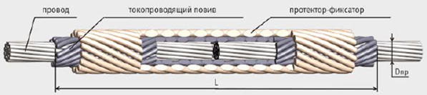 | шт
  Провода по ГОСТ 839, марок АС |  | L, мм | Масса зажима, кг | Рекомендуется вместо
  Сечение, мм² | Диаметр  Dпр, мм | L, мм | Масса зажима, кг | Рекомендуется вместо
  120/19  120/27 | 15,2 ;15,4 | 700 | 0,64 | ПА-4-1, ПАС-129-
 | Зажим соединительный шлейфовый спиральный ШС-18,8 | Область применения:  Зажимы соединительные шлейфовые спиральные типа ШC-Dпp-XX (ТУ 3449-036-27560230-06) предназначены для соединения сталеалюминиевых проводов по ГОСТ 839 в шлейфах воздушных линий электропередачи.  Технические характеристики:  Внешний вид: | шт
  Провода по ГОСТ 839, марок АС |  | L, мм | Масса зажима, кг | Рекомендуется вместо
  Сечение, мм² | Диаметр  Dпр, мм | L, мм | Масса зажима, кг | Рекомендуется вместо
  185/24 185/29 | 18,9 18,8 | 800 | 1,1 | ПА-4-1
 | Зажим ремонтный спиральный РС-21,6 | Область применения:  Зажимы ремонтные спиральные типа PC-Dпp-01 (ТУ-3449-031-27560230-06) предназначены для ремонта неизолированных проводов при повреждении до 34% алюминиевых повивов и неповрежденном стальном сердечнике.  Технические характеристики:  Внешний вид:  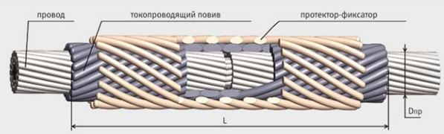 | шт
  Провода по ГОСТ 839, марок АС |  | L, мм | Масса зажима, кг | Рекомендуется вместо
  Сечение, мм² | Диаметр  Dпр, мм | L, мм | Масса зажима, кг | Рекомендуется вместо
  240/32; 240/39 | 21,6; 21,6 | 1000 | 1,6 | РАС-330-5А
 | Масла ГК (ТОНЕКО, бочка 216,5л/170кг) | Кинематическая вязкость, мм2/c при температуре  +50 ⁰С: 9  -30 ⁰С: 1200  Кислотное число, мг КОН на 1г масла: 0,01  Температура вспышки, определяемая в закрытом тигле, ⁰С: 135  Температура застывания, ⁰С: -45  Стабильность, показатели после окисления:  Осадок, % (мас. Доля): 0,015  Летучие низкомолекулярные кислоты, мг КОН/г: 0,04  Кислотное число, мг КОН/г: 0,1  Цвет, ед. ЦНТ: 1  Тангенс угла диэлектрических потерь при 900С, %: 0,5  Внешний вид: Прозрачная жидкость, без осадка и взвешенного вещества  Стабильность по методу МЭК, индукционный период, ч: 150  Содержание механических примесей: отсутствие  Коррозия на медной пластинке: выдерживает  Плотность при 20 ⁰С, КГ/м3: 895  Условия окисления при определении стабильности по методу ГОСТ 981-75  Температура, ⁰С: 155  Длительность, ч: 14  Расход кислорода, мл/мин: 50  Фасовка в бочках: 175кг. | бочка
 | Сетка ТЕНЕТ полиамидная 100*100, 4мм, 4*100м, 120 гр/м2 | Поставка сетки полиамидной антидроновой 100х100мм Ø 6мм 13х120м.  Полиамидная антидроновая сетка — это средство пассивной физической защиты, предназначенное для перехвата, запутывания и гашения кинетической энергии беспилотных летательных аппаратов (БПЛА). Она создает физический барьер над критически важными объектами, техникой или позициями, блокируя лопасти дронов и вызывая их падение или детонацию на безопасном расстоянии.  Принцип работы Сетка работает по принципу механического улавливания. При столкновении с барьером происходят следующие процессы: • Блокировка винтов: Нити мгновенно наматываются на пропеллеры БПЛА, из-за чего двигатели стопорятся, и дрон теряет управление. • Поглощение энергии: Эластичность полиамида позволяет сетке растягиваться и гасить ударную волну (кинетическую энергию). • Дистанционный подрыв: В случае атаки дрона-камикадзе (FPV), детонация кумулятивного или осколочного заряда происходит на удалении от защищаемого объекта, что критически снижает масштаб разрушений.  Технические характеристики.  • Материал: Высокопрочный полиамид (капрон высшего сорта).  • Тип плетения: Нити переплетаются непосредственно в структуре полотна. Это исключает «сползание» ячеек и снижает вес, а нагрузка распределяется равномерно по всему полотну, а не концентрируется в узлах.  • Толщина нити: обычно составляет от 3 до 6 мм (в редких случаях до 10 мм для тяжелых условий).  • Размер ячеек: o 40×40 мм — оптимально против мелких FPV-дронов и сбросов осколочных боеприпасов. o 100×100 мм — применяется для защиты от крупных БПЛА-камикадзе самолетного типа.  • Прочностные свойства: Способна выдерживать динамические нагрузки до 9 кН/м (около 9000 Дж/м) и разрывное усилие на одну ячейку до 410 кгс. | м2
 | Трос стальной оцинкованный d-10мм DIN 3055 | Трос для растяжки предназначен для фиксации, натяжения и крепления различных конструкций. Благодаря цинковому покрытию он надежно защищён от коррозии, что обеспечивает длительный срок службы даже при использовании на открытом воздухе и в условиях повышенной влажности. Трос идеально подходит для строительных, монтажных и х такелажных работ, а также для установки антенн, навесов, тентов, тросовых растяжек и других конструкций, требующих прочного и устойчивого крепления.  - Технические характеристики.  Трос стальной оцинкованный 10мм DIN 3055 | м
  Тип изделия | Трос | Трос
  Диаметр, мм | 10 | 6
  Материал изделия | Сталь углеродистая | Сталь углеродистая
  Покрытие | Цинк | Цинк
  Нормативный документ | DIN3055 | DIN3055
 | Трос стальной оцинкованный d-6мм DIN 3055 | Трос для растяжки предназначен для фиксации, натяжения и крепления различных конструкций. Благодаря цинковому покрытию он надежно защищён от коррозии, что обеспечивает длительный срок службы даже при использовании на открытом воздухе и в условиях повышенной влажности. Трос идеально подходит для строительных, монтажных и х такелажных работ, а также для установки антенн, навесов, тентов, тросовых растяжек и других конструкций, требующих прочного и устойчивого крепления.  - Технические характеристики.  Трос стальной оцинкованный 6мм DIN 3055 | м
  Тип изделия | 6 | Трос
  Диаметр, мм | Сталь углеродистая | 6
  Материал изделия | Цинк | Сталь углеродистая
  Покрытие | DIN3055 | Цинк
  Нормативный документ | 6 | DIN3055
 | Зажим троса 10мм DIN 1142 | Зажим для троса “слоник” представляет собой такелажное негрузоподъемное соединительное приспособление. Зажим состоит из литой запирающей колодки, U-образной скобы и двух предустановленных шестигранных гаек. Предназначен для тросов и канатов. Все компоненты зажима изготовлены из прочной оцинкованной стали.  Зажим для троса 10мм DIN 1142  Тип слоник  Диаметр 10 мм  DIN 1142  Материал сталь  Вес нетто 0.09 кг  Покрытие цинк  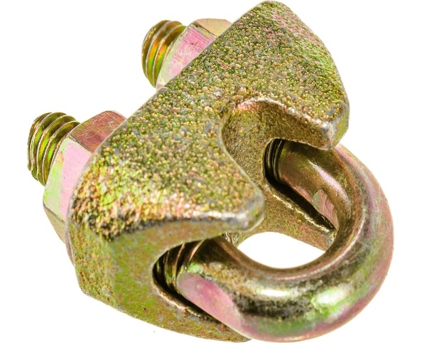 | шт
 | Зажим троса 6мм DIN 1142 | Зажим для троса “слоник” представляет собой такелажное негрузоподъемное соединительное приспособление. Зажим состоит из литой запирающей колодки, U-образной скобы и двух предустановленных шестигранных гаек. Предназначен для тросов и канатов. Все компоненты зажима изготовлены из прочной оцинкованной стали.  Зажим для троса 6мм DIN 1142  Тип слоник  Диаметр 6 мм  DIN 1142  Материал сталь  Вес нетто 0.4 кг  Покрытие цинк | шт
 | Талреп М16 крюк крюк DIN1480 | Поставка талрепа крюк-крюк TOR М16 DIN1480  Талреп крюк-крюк М16 DIN1480 (открытого типа) (Q)123161 используется для натяжения тросов, цепей, кабелей и прочего такелажа, когда необходимо выполнить более надежную фиксацию растяжек. Не всегда такую натяжку можно осуществить, используя только свою физическую силу.  Технические характеристики:  Вид крюк-крюк  Рабочая нагрузка 1.804 т  DIN 1480  Диаметр резьбы М16  Длина тела 170 мм  Вес нетто 0.86 кг  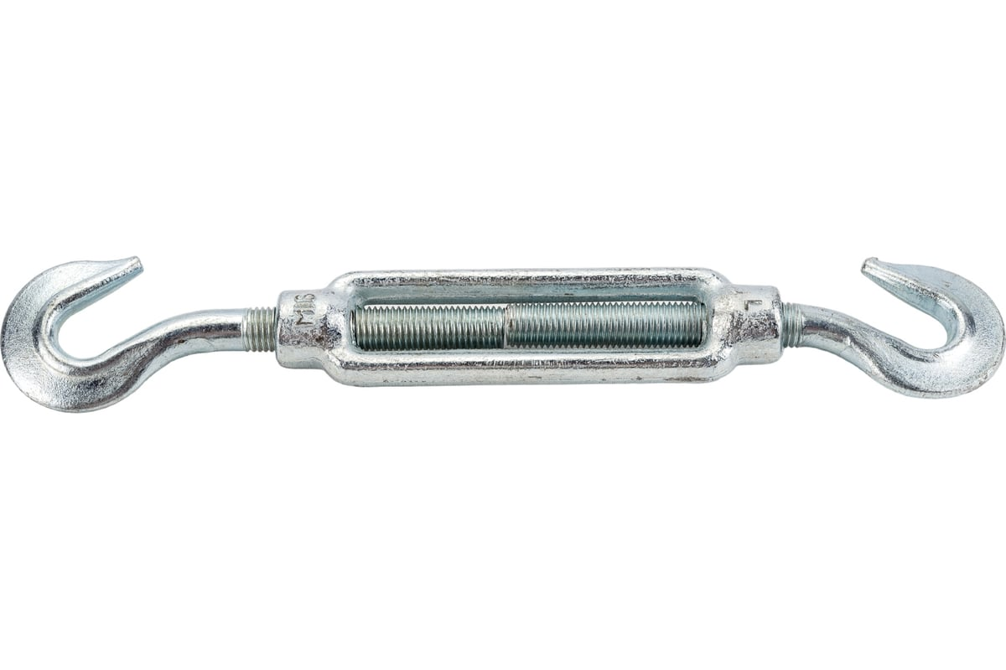 | шт
 | Пенообразователь ПО-6РТФ3% 200л (по 1 на ПС) | Пенообразователь типа AFFF — синтетический фторсодержащий пленкообразующий состав целевого назначения. В химический состав пенообразователя входит раствор синтетических ПАВ, фторсодержащих ПАВ и стабилизаторов. Состав способен генерировать пену низкой, средней и высокой кратности.  Пенообразователь типа AFFF пригоден для эффективно работы комбинированного, поверхностного и послойного пожаротушения. Применяется для тушения твердых и горючих веществ, в том числе нефти и нефтепродуктов. А тот факт, что данный тип пенообразователя не теряет огнетушащих свойств при многократных циклах застывания и отогревания делает его незаменимым средством пожаротушения на промышленных объектах в условиях низких и экстремально низких температур.  Соответствует ГОСТ Р 53280.2-2010 «Пенообразователи для послойного тушения товаров нефти и нефтепродуктов в резервуарах».  Пенообразователь 6РТФ является малоопасным по средствам воздействия на человека, обладает минимальным 4 классом опасности по ГОСТ 12.1.007. Не относится к опасным для транспортировки грузам по ГОСТ 19433-88 и не имеет особых требований к перевозке и последующему хранению.  По требованиям воздействия на окружающую среду по ГОСТ 32509-2013 относится к 1 классу биоразлагаемости (квалифицируются как быстро разлагаемые ПАВ).  Фторированные поверхностно-активные вещества (ПАВ) в составе пенообразователя обеспечивают уменьшение поверхностного натяжения растворенного пенообразователя за счет чего образуется пленка, которая растекается по всей площади воспламененной жидкости прикрывая доступ кислорода к возгоранию и снижая температуру горения.  А инертная к углеводородам пена позволяет ей не смешиваться с горючими жидкостями и противодействует испарению, что дает возможность подавать пену низкой кратности навесной струей или под поверхность воспламенившегося горючего вещества.  Основное предназначение пенообразователя типа AFFF — использование в системах автоматического пожаротушения. Данный тип применяется на производствах или складах с потенциальной возможностью возгорания минеральных и синтетических масел, а также нефти и различных нефтепродуктов.  Может применяться с любой водой, а получаемая пена не подвержена синерезису на бетонных и асфальтных покрытиях.  Температура замерзания данного типа пенообразователя составляет от −15° до −60°, а срок хранения при оптимальной температуре в 20°составляет 20 лет.  Технические характеристики ПО-6РТФ (в соответствии с ГОСТ Р 50588-2012)  Тип: AFFF (Aqueous Film Forming Foam) — водный пленкообразующий пенообразователь.  Состав: Водный раствор синтетических и фторсодержащих поверхностно-активных веществ (ПАВ) со стабилизирующими добавками.  Внешний вид: Однородная жидкость от светло-желтого до янтарного цвета без осадка и расслоений.  Плотность при 20°С: 1000–1200 кг/м?.  pH (водородный показатель): 6,5–8,5.  Кинематическая вязкость при 20°С: не более 100 мм?/с.  Температура замерзания: Варьируется в зависимости от модификации: от -15°С до -60°С.  Срок годности: Не менее 10 лет (120 месяцев), при соблюдении условий хранения гарантийный срок может достигать 20 лет. | шт
 | Ввод высоковольтный ГНТПIV-90-126/800 О1 ИВУЕ.686382.650-01 | 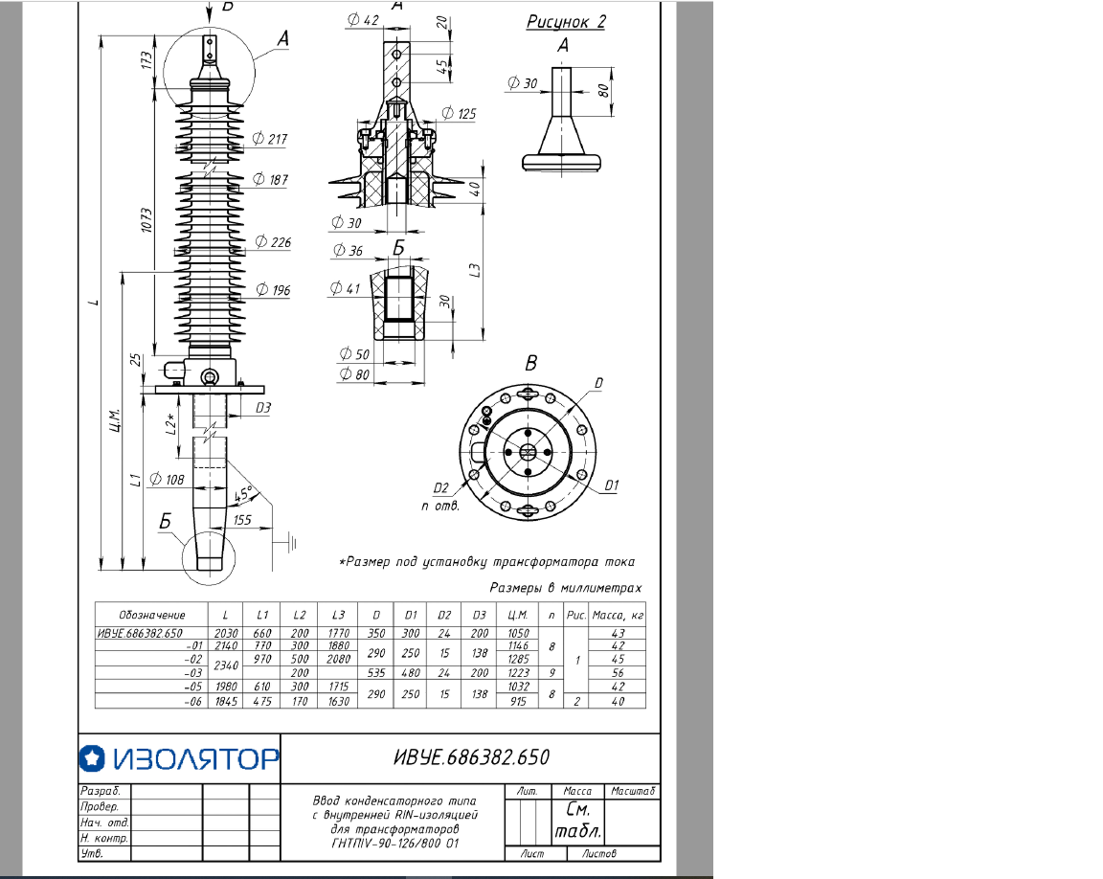  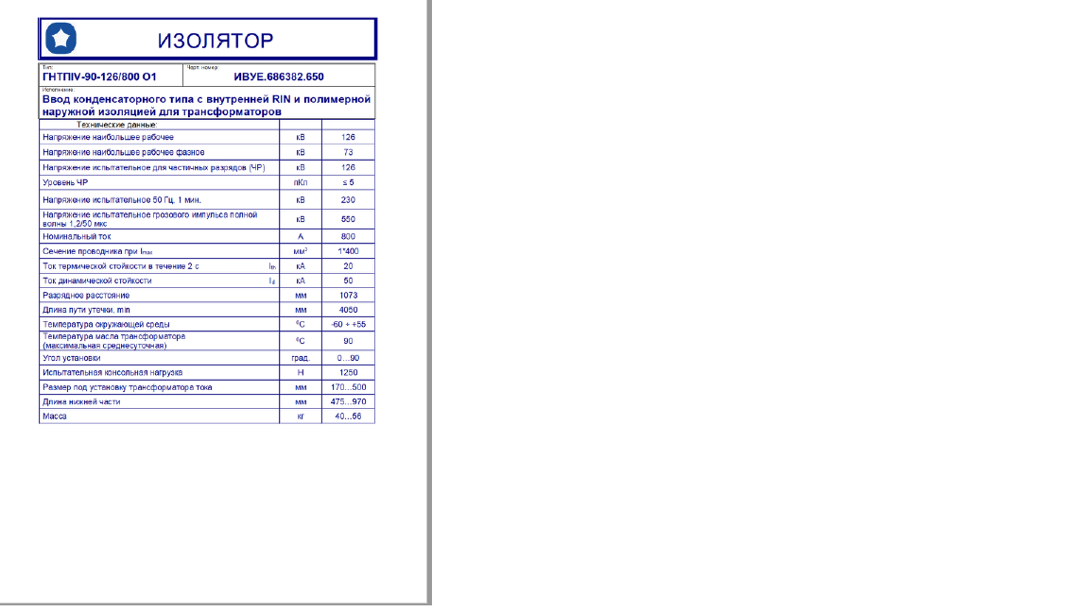 | шт
 | Проходные изоляторы 110кВ "воздух-воздух" ГКЛПIII-90-126/2000 01 ИВУЕ.686352.234-03 | Линейный высоковольтный ввод ГКЛПIII-90-126/2000  Линейные высоковольтные вводы предназначены для установки в стенах и перекрытиях зданий распределительных устройств.  Высоковольтный ввод является конструктивно самостоятельным изделием и представляет собой проходной изолятор сложной конструкции с внешней и внутренней изоляцией, предназначенный для работы в самых неблагоприятных условиях окружающей среды. Размерность ввода определяется классом напряжения распределительного устройства.  Линейные вводы выпускаются только с твердой внутренней изоляцией конденсаторного типа по технологии RIP (Resin Impregnated Paper — бумага, пропитанная смолой), как наиболее эффективной. В качестве внешней изоляции может использоваться как полимерная изоляция, так и фарфоровая покрышка. В этом случае пространство между покрышкой и внутренней изоляцией заполняется сухим наполнителем.  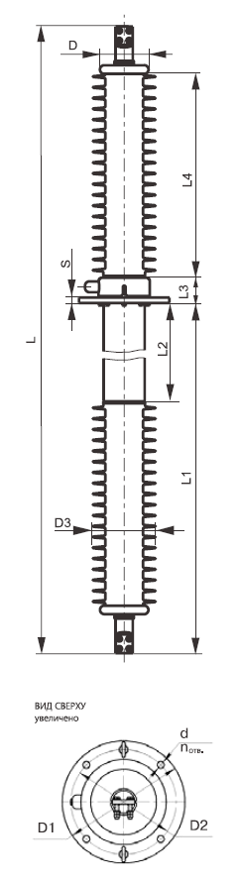 | шт
  Тип ввода | Линейный высоковольтный ввод ГКЛПIII-90-126/2000
  Номер чертежа | ИВУЕ.686352.234-03
  Группа | Вводы 110 кВ
  Тип внутренней изоляции | RIP
  Напряжение наибольшее рабочее, действ. значение, кВ | 126
  Напряжение фазное, действующее значение, кВее | 73
  Ток номинальный, А | 2000
  Напряжение испытательное, кВ одноминутное частоты 50 Гц, действующее значение | 230
  Напряжение испытательное, кВ грозового импульса полной волны 1,2/50 мкс | 550
  Длина пути утечки, мм | 3150
  Испытательная консольная нагрузка, Н | 4000
  Масса, кг | 150
  Подсоединение, номер рис. | 6
  L | 3150
  L1 | 1760
  L2 | 485
  L3 | 125
  L4 | 1045
  D | 225
  D1 | 420
  D2 | 360
  D3 | 292
  d/n отв. | `24/4
  S | 25
 | Проходные изоляторы 110кВ "воздух-воздух" ГКЛПIII-90-126/2000 01 черт. ИВУЕ.686352.234-02 |  | шт
  Параметр | Значение
  Тип | ГКЛПIII-90-126/2000
  Назначение | Проходной высоковольтный ввод  «воздух–воздух»
  Класс номинального напряжения | 110 кВ
  Наибольшее рабочее напряжение | 126 кВ
  Тип внутренней изоляции | RIP
  Внешняя изоляция | Полимерная
  Категория внешней изоляции | III
  Предельный угол установки к вертикали | 90°
  Номинальный ток | 2000 А
  Испытательное напряжение промышленной частоты, 1 мин | 230 кВ
  Испытательное напряжение грозового импульса 1,2/50 мкс | 550 кВ
  Длина пути утечки | 3150 мм
  Испытательная консольная нагрузка | 4000 Н
  Масса | 160 кг
  Чертёж | ИВУЕ.686352.234-02
 | Вакуумный выключатель ВВ/TEL 10/2500 |  | шт
  Параметр | Значение
  Тип | ВВ/TEL-10-2500
  Тип аппарата | Вакуумный выключатель
  Номинальное напряжение | 10 кВ
  Номинальный ток | 2500 А
  Номинальный ток отключения | 40 кА
  Предельный пик сквозного тока | 80 кА
  Номинальный ток включения | 80 кА
  Ток термической стойкости | 40 кА
  Время термической стойкости | 3 с
  Собственное время отключения | порядка 0,015 с для ряда исполнений ВВ/TEL
  Привод | Встроенный электромагнитный
  Среда гашения дуги | Вакуум
  Частота | 50 Гц
  Назначение | Коммутация и защита цепей среднего  напряжения 6–10 кВ
 | Вакуумный выключатель ВВ/TEL 10/1000 | Поставка коммутационного модуля с вакуумным выключателем ВВ/TEL-10-20/1000 У2 и комплектом адаптации.  1.2. Вакуумный выключатель ВВ/TEL-10-20/1000 предназначен для коммутации электрических цепей при нормальных и аварийных режимах в сетях трехфазного переменного тока частоты 50 Гц номинального напряжения 6, 10кВ.  1.3. Поставка навесного шкафа релейной защиты с микропроцессорным терминалом РЗиА для выполнения функций управления, защиты и сигнализации ВВ/TEL-10-20/1000. | шт
  Наименование параметра | ВВ/TEL-10-20/1000 У2
  Номинальное напряжение, кВ | 10
  Наибольшее рабочее напряжение, кВ | 12
  Номинальный ток, А | 1 000
  Номинальный ток отключения, кА | 20
  Ток динамической стойкости, (наибольший пик), кА | 51
  Испытательное кратковременное напряжение (одноминутное) промышленной частоты, кВ | 42
  Ресурс по коммутационной стойкости:
  а) при номинальном токе, циклов «ВО» | 50 000
  б) при номинальном токе отключения, операций «О» | 110
  в) при номинальном токе отключения, циклов «ВО» | 110
  Собственное время отключения, мс, не более | 50
  Полное время отключения, мс, не более | 60
  Собственное время включения, мс, не более | 70
  Цикл АПВ | О – 0,3с – ВО – 15с – ВО
  Климатическое исполнение и категория размещения | У2
  Верхнее/нижнее значение температуры окружающего воздуха, °С | +55/-45
  Стойкость к механическим воздействиям, группа по ГОСТ 17516.1-90 | М6
  Масса модуля коммутационного, кг, не более: | 27
  Тип дугогасительной среды | вакуум
  Тип привода | электромагнитный
  Рабочее положение в пространстве | любое
  Выносной индикатор положения контактов | да
  Наличие электрической и механической блокировки, не допускающей включение/отключение разъединителей при включенном выключателе | да
  Предусмотреть гибкую связь блокировочной системы, ручного отключения и указателя положения главных контактов с коммутационным модулем посредством тросов | да
  Возможность ручного отключения, да/нет | да
  Возможность включения при отсутствии оперативного напряжения, да/нет | да
  Механический указатель включенного и отключенного положения, да/нет | да
  Предусмотрена возможность выдачи сигнала «Неисправность» во внешние цепи, да/нет | да
  Коммутационный аппарат должен обладать самодиагностикой функционирования основных модулей (в том числе целостность привода коммутационного модуля в случае короткого замыкания или обрыва его цепей), при обнаружении неисправности формируется соответствующий сигнал, да/нет | да
  Комплектация ограничителями перенапряжения 6 (10) кВ, 3 шт. на каждый вакуумный выключатель | да
  В состав комплекта включен навесной шкаф релейной защиты с микропроцессорным терминалом РЗиА | да
  Способ установки комплекта, стационарного исполнения | да
  Типовой комплект адаптации для ячеек КСО | да
  Срок службы, не менее, лет | 30
  Гарантийный срок на вакуумный выключатель с комплектом адаптации, лет не менее | 30
  Декларация о соответствии требованиям ГОСТ на оборудование должна быть выдана организацией, аккредитованной в установленном законом порядке с соответствующим кодом ОКПД2 и ссылкой на ГОСТ Р 52565-2006 в описании области аккредитации, да/нет | да
  Испытания оборудования на соответствие требованиям ГОСТ Р 52565-2006 должны быть проведены в аккредитованных для этого испытательных лабораториях, да/нет | да
 | Шина АД 31Т 80х8 (дл.4м) ПК Реалит RE4155 | Основные технические характеристики  АД31Т ГОСТ 15176-89 80х8мм  Вид Электротехническая  Тип Прессованная  Марка материала АД31Т  Стандарт продукта ГОСТ 15176-89  Толщина 8  Ширина 80 | м
 | Шина АД 31Т 100х10 (дл.4м) ПК Реалит RE415 | Основные технические характеристики  АД31Т ГОСТ 15176-89 100х10мм  Вид Электротехническая  Тип Прессованная  Марка материала АД31Т  Стандарт продукта ГОСТ 15176-89  Толщина 10  Ширина 100 | м
 | Портал ячейковый ПСТ-110 (или подобный: ширина 9м, высота 11,5м), с комплектом анкерных шпилек крепления к фундаменту. | Стальные ячейковые порталы ОРУ 110 кВ ПСТ-110 Я2 изготавливаются по типовому проекту 3.407.2-162 выпуск 1, 2. Порталы стальные тяжелые (ПСТ) созданы на широкобазных стойках, устанавливаются на четыре фундамента. Вес портала 2408 кг. Вес стойки ТС-14 за 2 шт. — 636 кг, вес стойки ТС-18 за 2 шт. — 1254 кг., вес траверсы ТС-3 — 373 кг., вес доборного элемента ТС-6 за 1 шт. — 22 кг., вес молниеотвода ТС-5 — 35 кг., вес тросостойки ТС-4 за 1 шт. — 88 кг. Траверса и стойки верхнего яруса порталов изготавливаются из углового металлопроката с помощью болтовых соединений. По проекту производство портала ПСТ-110 Я2 изготавливается из стали Вст3пс6. Лакокрасочное и цинковое покрытия выполняют антикоррозийную защиту.  Основные технические характеристики:  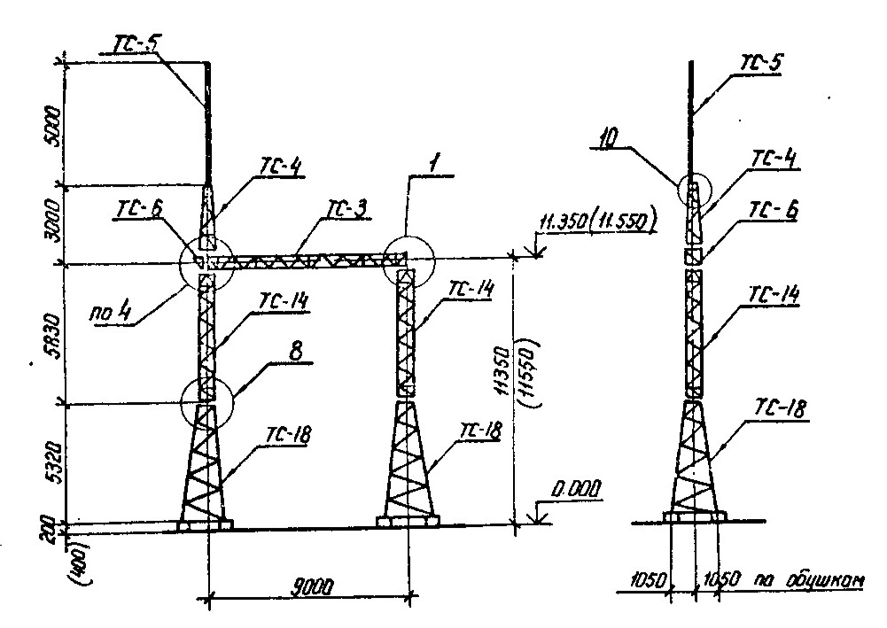 | шт
  Марка портала | ПСТ-110 Я2
  Напряжение, кВ | 110
  Тип портала | Ячейковый
  Типовой проект | 3.407.2-162 (13074тм-т1)
  Высота общая, м | 19.35
  Высота траверсы, м | 11.35
  Наличие молниеотвода | С молниеотводом
  Шаг стоек, м | 9
  Масса портала по чертежу КМ без цинка, кг | 2408
  Масса портала по чертежу КМ с цинком, кг | 2507
 | Портал линейный ПСЛ-110 (или подобный: ширина 9м, высота 11,5м) с комплектом анкерных шпилек крепления к фундаменту. | Стальные ячейковые порталы ОРУ 110 кВ ПСЛ-110 Я2 изготавливаются по типовому проекту 3.407.2-162 выпуск 1, 2. Порталы стальные легкие (ПСЛ) созданы на узкобазных стойках, устанавливаются на одиночные фундаменты. Вес портала 1926 кг. Вес стойки ТС-15 за 2 шт. — 806 кг, вес стойки ТС-16 за 2 шт. — 602 кг., вес траверсы ТС-3 — 373 кг, вес доборного элемента ТС-6 — 22 кг, вес молниеотвода ТС-5 — 35 кг, вес тросостойки ТС-4 — 88 кг. Траверса и стойки ячейковых «легких» порталов производятся из углового металлопроката в виде сварных решетчатых конструкций с поперечным сечением 500 х 500 мм. По проекту производство портала ПСЛ-110 Я2 изготавливается из стали Вст3пс6. Лакокрасочное и цинковое покрытия выполняют антикоррозийную защиту.  2. Основные технические характеристики.  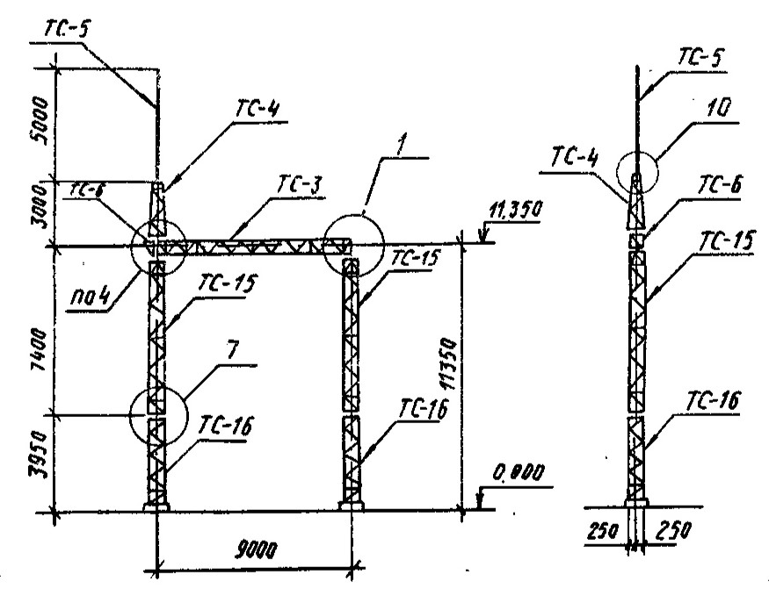 | шт
  Марка портала | ПСЛ-110 Я2
  Напряжение, кВ | 110
  Тип портала | Ячейковый
  Типовой проект | 3.407.2-162
  Высота общая, м | 19,35
  Высота траверсы, м | 11,35
  Наличие молниеотвода | С молниеотводом
  Шаг стоек, м | 9
  Масса портала по чертежу КМ без цинка, кг | 1926
  Масса портала по чертежу КМ с цинком, кг | 2003
 | Стойка опоры СК 22.1-3.1 (сборная) | Стойка изготавливается из центрифугированного железобетона по ТУ 5863-003-88398430-2014. Стойка применяется для замены аварийных монолитных стоек при ремонте, а также при новом строительстве ВЛ 35-500 кВ на железобетонных опорах старой унификации.  Особенности конструкции  Конструкция стойки предусматривает ее установку в котлован. Форма, основные размеры, несущая способность, прочность, жесткость трещиностойкость стойки СК 22.1-2.1 СБ.К не уступает стойкам старой модификации, взятым за прототип. Класс бетона по прочности – В30, по морозостойкости – F150-200, по влагостойкости – W6-8.  Секционированная железобетонная стойка собирается из двух частей, соединяемых болтами. Прочность фланцевого соединения секций соответствует прочности цельной стойки. Стойка СК 22.1-2.1 СБ.К комплектуется метизами для соединения секций М24х110.109 (12 шт), гайками М24.10(24шт), шайбами М24(24шт).  Все не покрытые бетоном металлические детали стойки защищены от коррозии методом горячего оцинкования.  2.Геометрические и технические характеристики:  Длина в сборе – 22,6 м;  Длина секций – 9,6; 13 м;  Диаметр верх/низ – Ø440/Ø650 мм;  Объем одной стойки – 2 м3;  Допустимый изгибающий момент – 326,0 (33,24) тс*м.  Производство и поставка  Секционированные железобетонные стойки СК 22.1-2.1 СБ.К могут поставляться железнодорожным транспортом в полувагоне, или стандартным автотранспортом в разобранном виде. Вагонная норма 2;4;6;8;10;12;14;16 шт. Норма погрузки в автотранспорт 1,2,3,4 шт. шт.  Готовая продукция проходит выходной контроль, производится раскладка полных комплектов секций стоек опор.  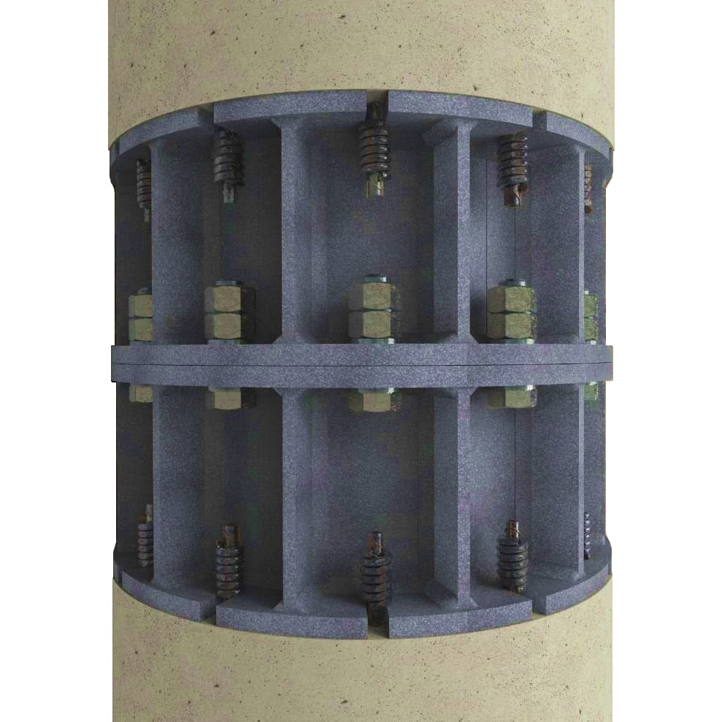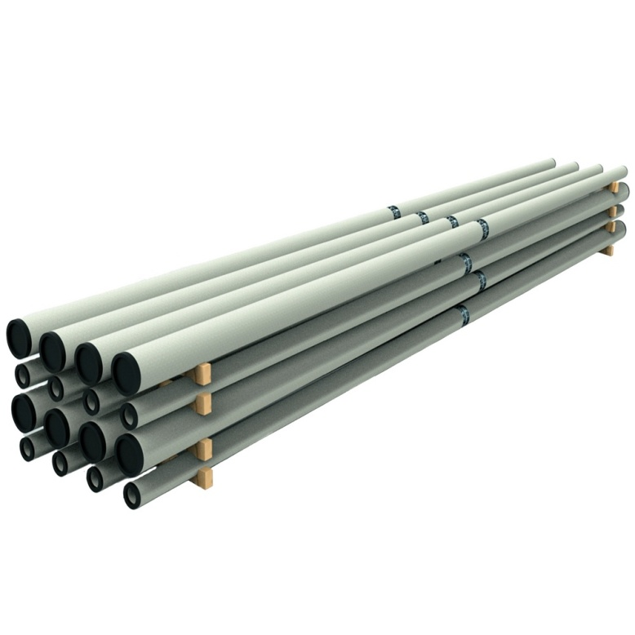 | шт
 | Стойка опоры СК 26.1-6.1 (сборная) | Стойка центрифугированная железобетонная СК 26.1-3.1Р изготавливается по ТУ 42.22.21-005-001100653000-2017. Стойка СК 26.1-3.1Р предназначена для сборки и монтажа железобетонных опор ВЛ 35-500 кВ.  Особенности конструкции  Стойка центрифугированная железобетонная СК 26.1-3.1Р имеет рядовое климатическое исполнение. Класс бетона по прочности – B40, по морозостойкости – F150-200, по влагостойкости – W6-8. Стойка сборная железобетонная, предварительно напряженная коническая для опор воздушных линий электропередач изготавливается методом центрифугирования. Стойка разделена на две части, соединяемые при помощи металлического фланца. Фланцевые соединения секций обладают высокой прочностью, соответствующей прочности цельной опоры. Сборные стойки соответствуют всем требованиям, предъявляемым к сплошным стойкам в соответствии с межгосударственной нормативной документацией. Для предотвращения коррозии все необетонированные металлические части соединения подвергаются антикоррозионной защите посредством горячего или холодного оцинкования. Стандартная комплектация сборных стоек включает в себя поставку основных секций, подпятника П 2, а также комплекта метизов, необходимых для сборки.  Геометрические и технические характеристики:  Длина – 26 м;  Диаметр нижний – 650 мм;  Диаметр верхний – 410 мм;  Объем одной стойки – 2,52 м3;  Допустимая изгибающая нагрузка – 54,2 тс*м.  Производство и поставка  Разборные железобетонные стойки СК 26.1-3.1Р могут поставляться железнодорожным транспортом на платформе, или стандартным автотранспортом. Вагонная норма 6 шт. Поставляемые стойки производятся серийно. Перед началом производства опор сырье и материалы подвергается входному контролю качества. Готовая продукция проходит выходной контроль.  2. Технические характеристики.  Тип СКсб  Конструкция центрифугированная железобетонная  Назначение для опор ВЛ  Исполнение коническая  Типовой проект ТУ 42.22.21-005-001100653000-2017  Соединение секцийфланцевое на болтах  Конструктивное исполнение разборная  Климатическое исполнение рядовое  Длина, м 26  Допустимая нагрузка, тс*м 54.2  Форма сечения кольцевого сечения | шт
 | Тросостойка Б35 с метизами крепления к телу опоры | Тросостойка Б35 изготавливается по типовому проекту 3082тм-т2 и используется при строительстве ВЛ 110;150 кВ. Изделие соответствует отраслевым требованиям и проектной документации. Указанная тросостойка применяется для стоек железобетонных опор СК22, СК26.  Особенности конструкции  Тросостойка является сварной конструкцией из металлопроката. В качестве основного материала при расчетной температуре воздуха до -40°С используется угловой (листовой, круглый) прокат из углеродистой стали С245. Для защиты от коррозии на поверхности металлоконструкции выполнено горячее оцинкование  Масса изделия составляет 72 кг.  Производство и поставка  Поставляемые металлоконструкции опор ВЛ производятся серийно. Перед началом производства сырье и материалы подвергаются входному контролю качества. Готовая продукция проходит выходной контроль. Тросостойка Б35 отгружается любым видом транспорта.  2. Основные технические характеристики.  Тип Б  Назначение тросостойка  Марка стали С245  Антикоррозионное покрытие горячее оцинкование  Класс напряжения 110;150  Типовой проект 3082тм-т2  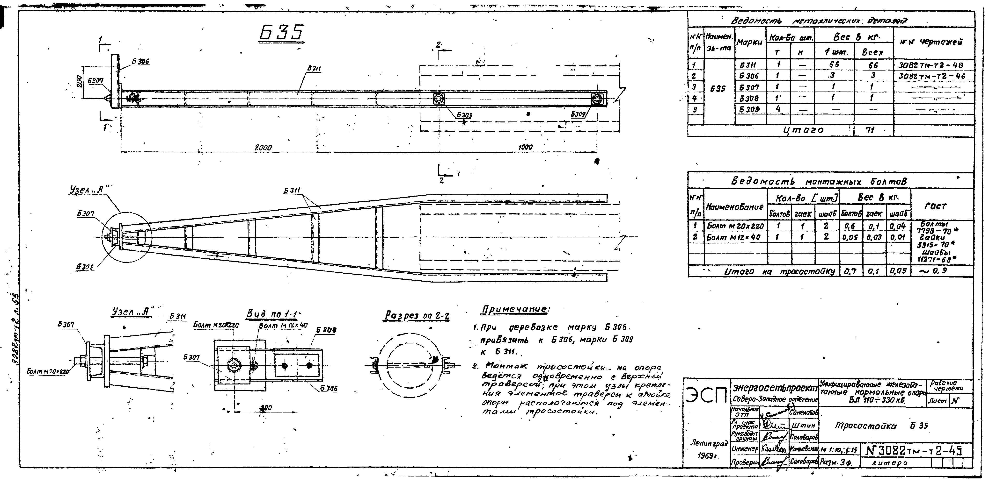 | шт
 | Траверса Б4 с метизами крепления к телу опоры | Траверса Б4 изготавливается по типовому проекту 3082тм-т2 и используется при строительстве ВЛ 110;150 кВ. Изделие соответствует отраслевым требованиям и проектной документации. Указанная траверса применяется для стоек железобетонных опор СК22, СК26.  Особенности конструкции  Траверса является сварной конструкцией из металлопроката. В качестве основного материала при расчетной температуре воздуха до -40°С используется угловой (листовой, круглый) прокат из углеродистой стали С245. Для защиты от коррозии на поверхности металлоконструкции выполнено горячее оцинкование  Масса изделия составляет 41 кг.  Производство и поставка  Поставляемые металлоконструкции опор ВЛ производятся серийно. Перед началом производства сырье и материалы подвергаются входному контролю качества. Готовая продукция проходит выходной контроль. Траверса Б4 отгружается любым видом транспорта.  2. Основные технические характеристики.  Вес, кг: 41  Тип: Б  Назначение: траверса  Марка стали: С245  Антикоррозионное покрытие: горячее оцинкование  Класс напряжения: 110;150  Типовой проект: 3082тм-т2  Комплектация: метизы для кр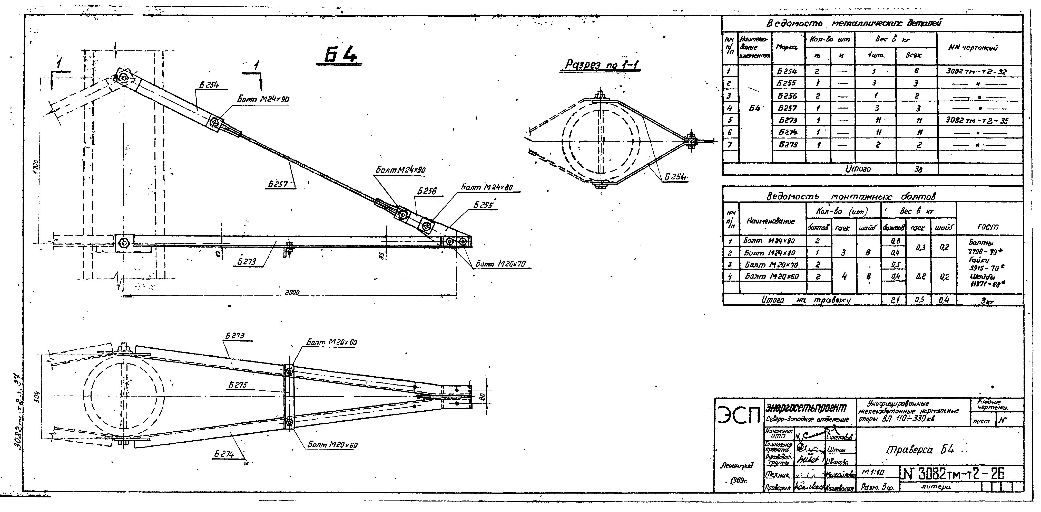епления к телу опоры | шт
 | Траверса Б5 с метизами крепления к телу опоры | Траверса Б5 изготавливается по типовому проекту 3082тм-т2 и используется при строительстве ВЛ 110;150 кВ. Изделие соответствует отраслевым требованиям и проектной документации. Указанная траверса применяется для стоек железобетонных опор СК22, СК26.  Особенности конструкции  Траверса является сварной конструкцией из металлопроката. В качестве основного материала при расчетной температуре воздуха до -40°С используется угловой (листовой, круглый) прокат из углеродистой стали С245. Для защиты от коррозии на поверхности металлоконструкции выполнено горячее оцинкование  Масса изделия составляет 110 кг.  Производство и поставка  Поставляемые металлоконструкции опор ВЛ производятся серийно. Перед началом производства сырье и материалы подвергаются входному контролю качества. Готовая продукция проходит выходной контроль. Траверса Б5 отгружается любым видом транспорта.  2. Основные технические характеристики.  Вес, кг: 110  Тип: Б  Назначение: траверса  Марка стали: С245  Антикоррозионное покрытие: горячее оцинкование  Класс напряжения: 110;150  Типовой проект: 3082тм-т2  Комплектация: метизы для крепления к телу опоры  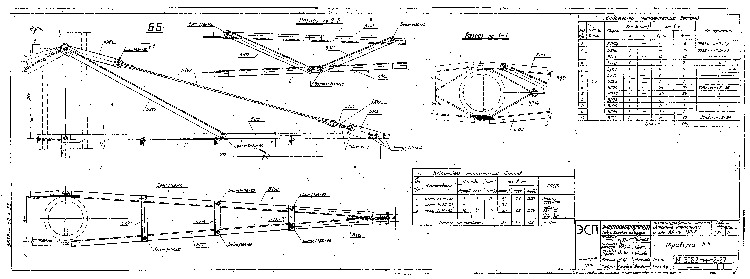 | шт
 | Выключатель автоматический ВА47-29 2Р 6А 4,5кА х-ка С | Номинальное напряжение частотой 50 Гц, В – 230/400;  Номинальный ток In, А – 6;  Номинальная отключающая способность, кА – 4,5;  Напряжение постоянного тока, В/полюс – 48;  Характеристики срабатывания электромагнитного расцепителя – C;  Число полюсов – 2;  Степень защиты выключателя – IP20;  Электрическая износостойкость, циклов В-О– 6000;  Механическая износостойкость, циклов В-О– 20000;  Диапазон рабочих температур, °С - -40/+50;  Наличие драгоценных металлов (серебро), г/полюс – 0,5;  Масса 1 полюса, кг – 0,11;  Максимальное сечение присоединяемых проводов, мм – 25;  Тип выключателя – модульный;  Электрическая сеть - U≤240 В, 50 60Гц;  Масса – 0,22 кг. | шт
 | Опора анкерно-угловая У110-2 | Анкерно-угловая опора У110-2 применяется для прочной натяжки поводов электропередач на участках со значительным углом поворота. Специфичное исполнение конструкции, которое обусловлено наличием болтовых секций с усиленными поясами жесткости, позволяет выдерживать максимальные весовые нагрузки.  Унифицированная металлическая анкерно-угловая опора У110-2 (с молниеотводом 5 м) предназначена для компенсации результирующей (суммарной) нагрузок от натяжения проводов, тросов. Опора применяется для защиты пролета ВЛ, где нет грозотроса, в местах пересечений ЛЭП, а также при заходе на портал ОРУ без грозотроса.  Особенности конструкции  Двухцепная нормальная (решетчатая) опора У110-2 (с молниеотводом 5 м) выполнена в виде одностоечной свободностоящей пространственной решетчатой конструкции из стального уголка с расширенным основанием. Опора имеет размер нижнего основания в осях фундамента 4,8 м, высота до нижней траверсы – 10,5 м.  Опора выполнена с тросостойкой для молниеотвода. В тросостойке анкерно-угловой опоры с молниеотводом предусмотрены отверстия для отвода двух грозотросов на порталы ОРУ или ответвления. Схема подвески проводов на опоре запроектирована со смешанным расположением фаз. Удержание проводов и тросов при нагрузках, действующих вдоль и поперек трассы, производится за счет их анкерного крепления к траверсам опоры.  Башмаки опоры имеют типовые унифицированные установочные размеры. Диаметры и межосевые расстояния разработаны для установки на типовые грибовидные и свайные фундаменты.  При производстве металлических опор ЛЭП материал и антикоррозионная защита выбирается исходя из условий района эксплуатации и требований заказчика. Анкерно-угловая опора У110-2 (с молниеотводом 5 м) для эксплуатации при температуре до -40 градусов изготовлена из углеродистой стали С245. Детали конструкции опоры защищены от коррозии, выполнено лакокрасочное покрытие.  1,2. Основные технические характеристики.  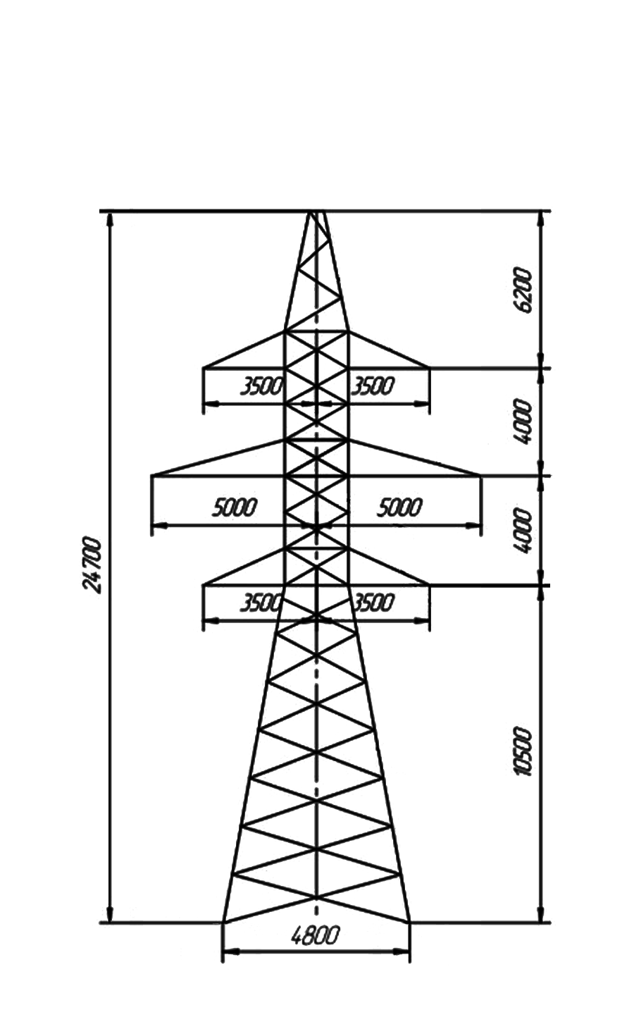 | шт
  Марка опоры | У110-2
  Напряжение ВЛ (кВ) | 110
  Цепность | Двухцепная
  Тип опоры | Анкерно-угловая
  Высота опоры, м | 24.70
  Высота до нижней траверсы, м | 10.50
  База опоры, м | 4.80
  Район по гололеду | I-IV
  Район по ветру | III
  Марки проводов | АС 150/24 – АС 240/32 ГОСТ 839-80
  Марка грозозащитного троса | ТК 9.1 (ГОСТ 3063-66)
  Масса опоры без цинкового покрытия, т | 7.704
  Масса опоры с цинковым покрытием, т | 8.002
  Техническая документация | серия 3.407-68/73, том 10, чертёж 3078тм-126а
 | Вакуумный выключатель ВР35НТ-35-25/1600-0/0УХЛ1 с  пружинным приводом | Поставка выключателя вакуумного типа ВР-35-НК/25/1600-3/0.  Выключатель вакуумный наружной установки серии ВР35 типа ВР35НТ (в дальнейшем именуемый "выключатель") с кремнийорганической внешней и внутренней изоляцией в полюсах (без трансформаторного масла) и пружинным приводом соответствует техническим условиям ТУ 3414-015-05755513-2005, а также ГОСТ 52565. Выключатель предназначен для коммутации электрических высоковольтных цепей при нормальных и аварийных режимах сетей трехфазного переменного тока с изолированной или частично заземлённой нейтралью с номинальным напряжением 35 кВ частотой 50 Гц.  Выключатель состоит из блока полюсов, блока привода и трансформаторов тока. Трансформаторы тока могут быть установлены со стороны нижних контактов полюса - ТОЛ- 35 III - IV - 1; 3; 5; 7 или ТОЛ- 35 III - II (V), или GIF 40,5. Со стороны верхних контактов полюса могут быть установлены трансформаторы тока - ТОЛ- 35 III - IV - 2; 4; 6; 8. Блок полюсов выключателя 35 кВ установлен на блоке привода. Оба блока кинематически соединены между собой тягой. Блок привода состоит из рамы, на которой установлен шкаф с пружинным приводом и опоры для установки трансформаторов тока. | шт
  Наименование параметра | Норма
  Номинальное напряжение, кВ | 35,0
  Наибольшее рабочее напряжение, кВ | 40,5
  Номинальный ток , А: | 1600 (1500*)
  Номинальный ток отключения, кА | 25,0
  Сквозной ток короткого замыкания, кА:  - наибольший пик (ток электродинамической стойкости);  - начальное действующее значение  периодической составляющей | 64,0  25,0
  Ток термической стойкости в течение 3 с, кА | 25,0
  Содержание апериодической составляющей, %,  не более | 40,0
  Допустимое значение отключаемого ёмкостного  тока, А, не более | 630
  *При частоте 60 Гц
  Номинальный ток включения, кА:  - наибольший пик  - начальное действующее значение периодической составляющей | 64,0  25,0
  Электрическое сопротивление  токоведущего контура полюса выключателя, мкОм, не более | 35,0
  Собственное время отключения, с,  не более | 0,04
  Полное время отключения, с,  не более | 0,07
  Собственное время включения, с,  не более | 0,06
  Бестоковая пауза при АПВ, с, не более | 0,3
  Номинальное напряжение цепи электромагнита взвода включающей пружины YA3, В  - переменного тока  - постоянного тока | 220  110; 220
  Диапазон напряжения цепи электромагнита взвода включающей пружины привода YA3, в % от номинального напряжения при питании:  - переменным током  - постоянным током | 80...110  85...110
  Ток потребления цепи электромагнита взвода включающей пружины привода YA3, А, не более, при:  - постоянном напряжении 110 В  - переменном и постоянном напряжении 220 В | 50  25
  Время взвода включающей пружины привода при мини-  мальном напряжении, с, не более | 0,5
  Номинальное напряжение цепей электромагнитов включе- ния YA2, отключения YA1 и отключения от источника независимого питания YA4, В:  - переменного тока  - постоянного тока | 220  110; 220
  Диапазон напряжения цепей электромагнитов управления и защиты в процентах от номинального напряжения:  - YA2  - YA1, YA4:  - при питании постоянным током  - при питании переменным током | 80-110  70-120  65-120
  Ток потребления цепей электромагнитов включения YA2 и отключения YA1, А, не более, при:  - переменном напряжении 220 В  - постоянном напряжении 110В  220В | 2*  3  1,5
  Ток потребления цепи электромагнита отключения от источника независимого питания YA4, А, не более, при:  - переменном напряжении 220 В  - постоянном напряжении: 110В  220В | 1,3*  2,6  1,3
  Ток срабатывания цепей электромагнитов отключения для  схем с дешунтированием YA5, YA6, А, не более: | 3; 5
  Мощность, потребляемая цепями электромагнитов  отключения YA5, YA6 при не подтянутом сердечнике, ВА, не более | 30*
  Номинальная мощность обогревателей при напряжении  220 В, Вт | 500
  Количество контактов положения выключателя для внешних вспомогательных цепей:  - замыкающих  - размыкающих  из них герконового типа для коммутации цепей 24 В постоянного тока системы телесигнализации:  - замыкающихся  - размыкающихся | 8  7  2**  2**
  Номинальный ток коммутирующих контактов для внешних вспомогательных цепей, А, не более, при напряжении:  - 220 В переменного тока  - 24 В постоянного тока | 10  1
 | Выключатель элегазовый колонковый ВГТ-110 III-40/2000У1 | Выключатель элегазовый колонковый ВГТ-110 Ш-40/2000 У1  Выключатели серии ВГТ предназначены, для выполнения коммутационных операций (включений и отключений), а также циклов АПВ при заданных условиях в нормальных и аварийных режимах в сетях трехфазного переменного тока 50 Гц с номинальным напряжением 110 кВ с заземленной нейтралью.  - Выключатель состоит из трех полюсов (колонн), установленных на общей раме и управляемых одним пружинным приводом ППрМ или пружинно-гидравлическим приводом ППрГ-2. Возможно исполнение в однополюсном исполнении с управлением приводом ППрМ (По желанию заказчика возможна установка токовых расцепителей сети приводов в количестве 2х штук).  - Конструкция взрывобезопасного исполнения.  - Низкий уровень утечек — не более 0,5% в год.  - Современные технологические и конструкторские решения в области применения и обработки материалов.  - Стальные части выключателя и опорные металлоконструкции имеют коррозионно-стойкие покрытия.  - Базовое исполнение выключателей без опорных металлоконструкций. Выключатели могут поставляться по заказу с высокими заводскими опорными стойками, а также с укороченными заводскими стойками для замены маломаслянных выключателей серии ВМТ.  - Сохранение электрической прочности изоляции выключателя при напряжении равном 84 кВ в случае потери избыточного давления газа в выключателе.  - Отключение емкостных токов без повторных пробоев, низкие перенапряжения.  - Низкий уровень звуковых шумов при срабатывании.  - Наличие в приводе автоматического управления двух ступеней обогрева (антиконденсатный и основной) шкафа привода и контроль их исправности.  - Комплектующие изделия (приборы), в том числе высококачественные покрышки, закупаются у ведущих, хорошо зарекомендовавших себя отечественных и зарубежных производителей.  - Конструкция выключателя позволяет осуществлять поставку Заказчику продукции в удобной таре минимальных объемов при минимальных транспортных затратах, а также обеспечить удобный и оперативный монтаж и ввод в эксплуатацию. Монтаж и ввод в эксплуатацию выполняется под руководством шеф-инженера.  Технические характеристики | шт
  Наименование параметра | Норма
  Климатическое исполнение и категория размещения | У1 / УХЛ1*
  Номинальное напряжение, кВ | 110
  Наибольшее рабочее напряжение, кВ | 126
  Номинальный ток, А | 2000/3150
  Номинальный ток отключения, кА | 40
  Длина пути утечки внешней изоляции, см | 315
  Нормированное процентное содержание апериодической составляющей, % не более | 45
  Нормированные параметры тока включения, кА · наибольший пик · начальное действующее значение периодической составляющей | 102 40
  Нормированные параметры сквозного тока короткого замыкания, кА: · наибольший пик (ток электродинамической стойкости), кА · среднеквадратичное значение тока за время его протекания, кА · время протекания тока короткого замыкания, с | 102 40 3
  Нормированный ток отключения не нагруженной воздушной линии, А | 31,5
  Нормированный ток отключения конденсаторной батареи, А | 320
  Собственное время отключения, при номинальном напряжении на элементах управления, мс, не более | 38
  Полное время отключения, при номинальном напряжении на элементах управления, мс, не более | 55
  Собственное время включения, при номинальном напряжении на элементах управления, мс, не более | 60
  Нормированная бестоковая пауза при АПВ, с | 0,3
  Разновременности замыкания и размыкания контактов полюсов с, не более · при включении · при отключении | 0,0018 0,0015
  Удельная длина пути утечки, см/кВ | 2,5
  Допустимый уровень утечки газа в год, % не более | 0,5
  Ресурс выключателя по коммутационной стойкости до среднего ремонта, число операций: · отключений при токе 40 кА · включений при токе 40 кА · отключений при токе 24 кА · включений при токе 24 кА · при токах номинальных и близких к номинальному «включение — произвольная пауза — отключение» | 20 10 34 17 4200 10000 / 4200 10000
  Ресурс выключателя по механической стойкости («включение — пауза — отключение» без тока в главной цепи), число циклов | 10000
  Срок службы до среднего ремонта, лет | 25
  Срок службы до списания, лет | 40
  Давление элегаза (SF6) исполнения У1 или газовой смеси (SF6 +CF4) исполнение УХЛ1* приведенное к 20°С, МПа, избыточное: · номинальное (заполнения) · срабатывания предупредительной сигнализации · блокировки управления (или автоматического отключения с блокировкой включения) | Sf6 SF6+CF4 0,4 0,6 0,35 0,52 0,32 0,5
  Номинальное напряжение электромагнитов включения и отключения, В, постоянное | 220/110
  Номинальное напряжение питание электродвигателя привода, В, · трехфазное переменное · однофазное переменное · постоянное переменное | 400 или 230 230 220
  Ток электромагнитов включения и отключения при номинальном напряжении, А, не более | 3/5
  Номинальное напряжение питания устройств подогрева, В, переменное однофазное | 230
  Число пар коммутирующих контактов для внешних цепей: · нормально открытых; · нормально закрытых. | 12 12
  Температура включения устройств основного подогрева привода, °С | 5 ± 2
  Габариты (без сборной опорной конструкции), мм, длина, ширина, высота трехполюсное / однополюсное исполнение | 4180х870х3790 / 1637х871х4396
  Масса выключателя, кг (трехполюсное / однополюсное исполнение) | 1570/925
 | Выкатной элемент TER_VCB15_Shell2_RD для ячейки КМ-1Ф (1600А) в комплекте | Выключатель на базе выкатного элемента TER_VCB15_LD8_RD  представляет собой современное высокотехнологичное решение для обновления и модернизации распределительных устройств среднего напряжения. Аппарат разработан на основе выкатного элемента нового поколения и оснащён коммутационными модулями ISM15_LD_8, а также модулями управления серии TER_CM_16, что обеспечивает высокую надёжность, функциональность и полную готовность к эксплуатации в составе существующих ячеек КРУ.  Назначение и область применения  Выключатель TER_VCB15_LD8_RD предназначен для замены устаревших выкатных элементов, выработавших свой эксплуатационный ресурс, без необходимости глубокой реконструкции распределительных устройств. Он применяется в электрических сетях с номинальным напряжением 6(10) кВ трёхфазного переменного тока частотой 50 Гц и рассчитан на номинальные токи до 1000 А при токах отключения до 20 кА.  Аппарат может использоваться в сетях с различными режимами нейтрали, включая:  изолированную нейтраль;  компенсированную нейтраль;  нейтраль, заземлённую через резистор;  нейтраль, заземлённую через дугогасительный реактор.  Такая универсальность позволяет применять выключатель в распределительных устройствах промышленных предприятий, энергетических объектов, подстанций и инфраструктурных комплексов.  Конструктивные особенности и техническое исполнение  Основой выключателя является выкатной элемент с высокой степенью заводской готовности. В его состав входят полностью собранные и отрегулированные узлы, включая тележку и систему блокировок, что значительно упрощает монтаж и ввод оборудования в эксплуатацию. Применение коммутационных модулей ISM15_LD_8 нового поколения обеспечивает высокую коммутационную способность и устойчивость к аварийным режимам работы.  Модули управления TER_CM_16 отвечают за контроль и управление выключателем, обеспечивая корректную работу во всех режимах эксплуатации. Интеграция современных электронных и электромеханических решений позволяет отказаться от традиционного регламентного обслуживания и повысить общий уровень надёжности оборудования.  Технические и эксплуатационные преимущества  Выключатели TER_VCB15_LD8_RD обладают рядом объективных преимуществ, напрямую влияющих на эффективность эксплуатации электроустановок:  универсальность технических решений и высокая степень унификации узлов;  высокая заводская готовность выкатного элемента и его компонентов;  сокращение сроков изготовления и поставки оборудования;  уменьшение объёмов проектных, строительно-монтажных и пусконаладочных работ;  отсутствие необходимости в регулярном техническом обслуживании.  2. Основные технические характеристики.  Наименование параметра Значение  Основные характеристики  Номинальное напряжение, кВ 10  Номинальная частота, Гц 50  Номинальный ток, А 1600  Номинальный ток отключения, кА 31,5  Ток термической стойкости, кА 31,5  Время термической стойкости, с 3  Ток электродинамической стойкости, кА 80  Нормированное содержание апериодической составляющей, % 60  Механический ресурс, циклов «ВО» 30 000  Коммутационный ресурс, циклов «ВО»:  - при номинальном токе - при номинальном токе отключения, «О»  - при номинальном токе отключения, «ВО» 30 000 50 25  Собственное время отключения, мс, не более 48/20 (см. примечание)  Полное время отключения, мс, не более 58/30 (см. примечание)  Собственное время включения, мс, не более 60/32 (см. примечание)  Разновременность замыкания главных контактов, мс, не более 4  Разновременность размыкания главных контактов, мс, не более 3  Электрич. сопротивление главной цепи полюса, мкОм, не более 100 55 Цикл  АПВ: - коммутационный - механический О-0,3с-ВО-15с-ВО О-0,3с-ВО-10с-ВО-10с-ВО-10с-…  Параметры вспомогательных блок-контактов  Максимальное рабочее напряжение, В 400  Максимальная коммутируемая мощность: - в цепях постоянного тока при τ=10 мс, Вт - в цепях переменного тока при cosφ=0,8, ВА 60 1250  Максимальный сквозной ток, А 10  Минимальное значение коммутируемого тока при 24 В, мА 100  Испытательное напряжение (постоянное), В 2000  Сопротивление контактов, мОм, не более 80  Условия эксплуатации  Климатическое исполнение и категория размещения У2  Температура окружающего воздуха, °C:  - верхнее рабочее значение температуры +55  Стойкость к механическим внешним воздействиям, группа по ГОСТ 17516.1-90 М6 Степень защиты встроенного в привод оборудования, код IP по ГОСТ 14254-2015 IP40 Тип атмосферы II (промышленная)  Наибольшая высота эксплуатации над уровнем моря, м 1000  Срок службы, лет 30  Массогабаритные характеристики  Масса, кг, не более 210 | шт
 | Аккумулятор HR 12В 65Ач | Свинцово-кислотные аккумуляторы DELTA HR 12-65 предназначены для питания цепей управления.  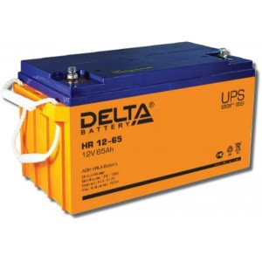  Основные технические характеристики:  Емкость аккумулятора, Ач65  Номинальное напряжение, В12  Диапазон рабочих температур:  - хранение, °С-20…+60  - заряд, °С-10…+60  - разряд, °С-20…+60  Габаритные размеры, мм350х167х179  Масса, не более, кг23.4  Особенности:  - технология AGM позволяет рекомбинировать 99% выделяемого газа;  - нет ограничений на воздушные перевозки;  - соответствие требованиям UL;  - эксплуатация в любом положении;  - легированные кальцием свинцовые пластины обеспечивают высокую плотность энергии;  - продолжительный срок службы (10...12лет);  - необслуживаемые. Не требует долива воды;  - низкий саморазряд;  - корпус аккумулятора выполнен из пластика ABS, не поддерживающего горение. | шт
 | Опора СФГ-400(90)-10,0-01-Ц |  | шт
  Тип | Силовая фланцевая граненая  опора
  Назначение | Освещение улиц, дорог,  территорий; возможен  подвес СИП
  Высота | 10 000 мм
  Диаметр верхний | 90 мм
  Диаметр нижний | 220 мм
  Толщина стенки | 4 мм
  Количество граней | 8
  Фланец | 400 × 400 мм
  Межцентровое расстояние отверстий | 310 мм
  Количество отверстий | 8
  Крепление | Фланцевое
  Болты | М24
  Максимальная горизонтальная нагрузка | 400 кг
  Закладная деталь | ЗФ-24/8/Д310-2,5-Б
  Масса | около 178 кг
  Защитное покрытие | горячее цинкование
  Ожидаемый срок службы | до 30 лет
 | Закладная деталь ЗФ-24/8/Д310-2,5-Б покрытие битумный лак |  | шт
  Тип | Закладная деталь  фундамента
  Длина / высота | 2 500 мм
  Диаметр трубы | 219 мм
  Диаметр отверстий | 24 мм
  Количество отверстий | 8
  Диаметр фланца | 400 мм
  Межцентровое расстояние отверстий | 310 мм
  Масса | около 120–123,5 кг
  Установка | В грунт
  Защитное покрытие | битумное
  Тип соединения с опорой | Фланцевое
  Соответствующая опора | СФГ-400(90)-10,0-01-Ц
 | ФБс 24-4-6 -Т (ш) |  | шт
  Тип | Фундаментный блок  сплошной — ФБС
  Бетон | Тяжелый
  ГОСТ | ГОСТ 13579-78
  Длина | 2 380 мм
  Ширина | 400 мм
  Высота | 580 мм
  Объем | 0,543 м³
  Масса | около 1,30 т
  Класс бетона | В7,5
  Марка бетона | М100
  Монтажные петли | Предусмотрены
  Морозостойкость | ориентировочно F50–F100
  Водонепроницаемость | ориентировочно W2–W4
  Назначение | Фундаменты, стены  подвалов, технические  подполья
 | ФБс 12-4-6 -Т (ш) |  | шт
  Тип | Фундаментный блок  сплошной — ФБС
  Бетон | Тяжелый
  ГОСТ | ГОСТ 13579-78
  Длина | 1 180 мм
  Ширина | 400 мм
  Высота | 580 мм
  Объем | 0,265 м³
  Масса | около 0,64 т
  Класс бетона | В7,5
  Марка бетона | М100
  Монтажные петли | Предусмотрены
  Морозостойкость | ориентировочно F50–F100
  Водонепроницаемость | ориентировочно W2–W4
  Назначение | Фундаменты, стены подвалов,  технические подполья

3.2. Предложение Поставщика должно в полной мере соответствовать предоставленному в п.3.1 перечню.
3.3. Все налоги, сборы, отчисления и другие платежи, включая таможенные платежи и сборы, расходы на транспортировку Продукции до места поставки и ее, стоимость тары и упаковки, гарантийные обязательства включены в стоимость заявки/предложения участника.
3.4. По товарам, имеющим ссылки на конкретные товарные знаки, допускается представление эквивалента (при условии, что представленный эквивалент по существу равноценен или превосходит по качеству продукцию, указанную в техническом задании). Ссылки на фирменные наименования и торговые марки, указанные Заказчиком в Техническом задании, носят лишь описательный, а не ограничительный характер, и предъявляют требования к характеристике товаров, их функциональности, иным показателям, связанным с определением соответствия поставляемых товаров потребностям Заказчика.
Для выявления эквивалентности предложенного товара, участник размещения заказа должен указать наименование каждого предложенного компонента для предотвращения предоставления недостоверных сведений о товаре.

4. Требования к качеству, техническим характеристикам товара требования к их безопасности, требования к функциональным характеристикам (потребительским свойствам) товара, требования к размерам, упаковке, отгрузке товара и иные показатели:
Поставляемый товар должен быть надлежащего качества, безопасен в эксплуатации, гарантия качества в соответствии с ГОСТ, и соответствовать заявленным характеристикам в п.3.1 данного Технического задания.
Поставляемый товар должен быть новым, изготовленным не ранее 1 квартала 2024 года, ранее неиспользованным, не модифицированным, не восстановленным, без повреждений. Поставщик гарантирует, что поставляемый товар не будет иметь дефектов, связанных с разработкой, материалами и качеством изготовления.
Поставляемый товар должен быть упакован и маркирован в соответствии с действующими стандартами и техническими условиями (ГОСТ, ТУ) для данного вида товара. Товар должен поставляться в оригинальной, заводской упаковке, соответствующей характеру и способу транспортировки. Упаковка должна предохранять товар от всякого рода повреждений при его перевозке с учетом возможных перегрузок в пути и длительного хранения. Упаковка не должна содержать вскрытий, вмятин, порезов. Не допускается поставка товара в поврежденной транспортной таре. Товар должен иметь этикетки с указанием полной информации, предусмотренной законами и иными нормативно-правовыми актами, ГОСТами (наименование и обозначение товара, торговое назначение, фирма-производитель, адрес, страна, назначение, описание опасности, меры безопасности, идентификационные данные партии товара, масса нетто, срок годности, дата изготовления, условия хранения) на русском языке.
Поставщик несёт ответственность за всякого рода порчу оборудования до приёмки его Заказчиком вследствие некачественной упаковки или несоблюдения инструкции по хранению.

В случае установления факта поставки товара ненадлежащего качества, Заказчик вправе провести экспертизу поставленного товара своими силами, или к ее проведению могут привлекаться эксперты, экспертные организации. Расходы на экспертизу несет Поставщик, за исключением случаев, когда экспертизой установлено отсутствие нарушений Поставщиком Договора или причинной связи между действиями Поставщика и обнаруженными недостатками. В указанных случаях, расходы на экспертизу несет Сторона, потребовавшая назначения экспертизы, а если она назначена по соглашению между Сторонами, обе Стороны поровну.

При установлении факта ненадлежащего исполнения Договора, Заказчик направляет Поставщику соответствующее извещение в течение 3 (трех) рабочих дней с момента установления данного факта. Заказчик составляет Акт ненадлежащего исполнения Договора, который является основанием для применения к Поставщику мер ответственности, предусмотренных Договором.
Поставляемая Продукция должна принадлежать Поставщику на праве собственности, не состоять в судебном споре, быть никому не проданная, не подаренная, не находиться под залогом, быть свободна от бремени третьими лицами, под арестом или иным запретом не состоять.
Срок годности, в том числе остаточный срок годности на момент поставки должен составлять не менее 80 % срока годности, установленного заводом-изготовителем для данного вида товара. Качество Товара и его технические характеристики должны соответствовать требованиям настоящего Технического задания, а также установленным в Российской Федерации стандартам, техническим условиям и подтверждается копиями сертификата продукции и иными документами, указывающими на соответствие товара установленным стандартам.

5. Требования к условиям поставки товара: Комплект поставляемого товара должен полностью соответствовать характеристикам заявленного образца. Допускается поставка товара с более высокими характеристиками. При определении эквивалента, поставщик должен учитывать все характеристики заявленного образца. Поставляемые эквиваленты должны быть по всем показателям, характеристикам равными, либо лучше указанного товара.
5.1. Срок поставки товара: поставка товара осуществляется силами Поставщика согласно заявке, подаваемой Заказчиком, и вручается Поставщику в письменной форме или посредством электронной почты.
5.2. Время доставки товара с понедельника по четверг c 9-00 до 11-30, с 13-00 до 15-00, в пятницу c 9-00 до 11-30, с 13-00 до 14-00 часов (местного времени Заказчика).
5.3. Поставщик обязан доставить товар своим транспортом и за свой счет, а также представить все принадлежности и документы (декларацию о соответствии таможенного союза, сертификат качества) относящиеся к товару и иные документы, обязательные для данного вида товара, оформленные в соответствии с законодательством Российской Федерации.
5.5. Поставщик не позднее, чем за 24 часа до момента поставки товара должен уведомить Заказчика о планируемой отгрузке. Сообщение должно содержать номер договора, а также дату и планируемое время отгрузки. Сообщение может быть направлено Заказчику путем использования электронных средств связи. Адресом электронной почты для получения сообщений является_________

6. Форма, сроки и порядок оплаты за поставляемую Продукцию.
Заказчик оплачивает поставляемую Поставщиком Продукцию в следующем порядке: 100% стоимости партии Продукции, перечисляемой на счет Поставщика в течение 7 (семи) рабочих дней с момента поступления Продукции на склад Заказчика и подписания товарной накладной (или УПД– универсального передаточного документа).
Цена на Продукцию, в течение срока действия Договора, не может превышать цену, указанную в коммерческом предложении на момент заключения Договора.

7. Правила приемки Продукции.
Приемка Продукции по качеству производится в соответствии с требованиями Инструкции о порядке приемки Продукции производственно-технического назначения и товаров народного потребления по качеству, утвержденной Постановлением Госарбитража СССР от 25.04.1966 № П-7.
Приемка Продукции по количеству производится в соответствии с требованиями Инструкции о порядке приемки Продукции производственно-технического назначения и товаров народного потребления по количеству, утвержденной Постановлением Госарбитража СССР от 15.06.1965 № П-6
При приемке Продукции осуществляется:
– внешний осмотр тары и упаковки:
– проверку соответствия количества отгруженных и поступивших поставочных мест;
– проверку соответствия содержимого упаковочным листам и характеристикам, указанным в товаросопроводительной документации.
В выходные, праздничные дни и в нерабочее время получение и приемка Товара не производится.
В случае выявления дефектов участник обязан за свой счет заменить поставленную Продукцию в течение 3 (трех) рабочих дней.

Начальник СРЗиА ____________________________________________________ В.С. Ивашкив

Начальник службы ВВС _______________________________________________ В.А. Карасёв

